CLUB DE LECTURA BIBLIOTECA UNED-TERUEL

Actividades mes de junio del CLBUT :
- Encuentros con autor:
- Antonio Castellote, editor literario y prologuista de La venta de Mirambel de Pio Baroja.
- 10 de junio de 2019, 18 horas. Centro UNED-Teruel

- Viaje literario:
- Cantavieja, Mirambel y La Iglesuela del Cid
- 15 de junio 2019

TRAS LOS PASOS DE PIO BAROJA EN EL MAESTRAZGO TUROLENSE.
Este año, el Club de Lectura de la Biblioteca UNED-TERUEL finalizamos las actividades del curso 2018/2019 con la lectura comentada de La Venta de Mirambel (Ed. Caro Raggio, 2019) en la que disfrutamos de la compañía del profesor y escritor Antonio Castellote, gran conocedor de la obra de Baroja y editor literario y prologuista de esta edición. Un viaje al Maestrazgo turolense, escenario que acoge gran parte de la acción del libro, fue el broche de oro a otra nueva etapa de nuestro grupo de “incorregibles” lectores.
El Club, que lleva desde su creación (2007) un centenar de obras leídas y compartidas, eligió esta novela especialmente por la vinculación de la misma con nuestra tierra.
Baroja recorrió la provincia de Teruel en varias ocasiones y, como siempre ocurría en sus numerosos viajes, no se escapa de su mirada, observadora y un tanto burlona, ningún detalle. Tomando buena nota de todo lo que veía en nuestros pueblos, gente y paisajes plasmó después sus impresiones en dos de sus obras: “La nave de los locos” -aquí su protagonista visita la Sierra de Albarracín y Teruel capital- y “La venta de Mirambel” que describe, con maestría y asombrosa fidelidad la hermosa comarca turolense.
“Mirambel tiene ese crepúsculo de las tierras altas y secas; crepúsculo lleno de magnificencia, en que el día parece morir inundando el cielo de sangre”, nos dice el autor al principio del libro… y siguiendo sus páginas, dejándonos llevar por la lectura, nos adentraremos en un paisaje impresionante y unos personajes a veces estrafalarios, muchas veces impetuosos… siempre logrados en la impecable caracterización que les confiere su autor.
El Club, primero con la lectura y luego en el viaje, de la mano del admirable Don Pio hemos recorrido un Mirambel de “aire caballeresco, medieval”, feudo de templarios, tierra dolorida de frontera codiciada por Isabelinos y Carlistas… sin podernos sustraer en ningún momento de la visita del sugestivo plató cinematográfico que sin duda hubiera hecho las delicias de Ricardo, el más cinéfilo de los hermanos Baroja, de su bien merecido premio Europa Nostra y de las más que evidentes pruebas por las que el año pasado Mirambel ha pasado a formar parte de la lista de “Los pueblos más bonitos de España”.
No nos fuimos del Maestrazgo sin visitar también otros dos tesoros de nuestra provincia: Cantavieja y La Iglesuela del Cid. Queremos aprovechar para expresar aquí en especial nuestro agradecimiento al secretario de La Iglesuela del Cid, Jose Luis Roig que nos enseñó con gran cariño su pueblo.
Sin duda la lectura de La venta de Mirambel y la excursión en esta primavera, en la que el canto del cuco es “como la voz de un niño burlón, jugando entre las matas al escondite; la alondra, en el aire, como una saeta de luz; la perdiz, rechoncha, con las patas rojas, que se pavonea coquetona; el seto verde, la flor en el almendro y la nube blanca en el cielo, de un azul de ensueño” ha sido una grata y enriquecedora experiencia que agradecemos a Baroja y a los vecinos que tan bién han sabido cuidar de sus hermosos pueblos.
Decía José Vasconcelo que “un libro, como un viaje, se comienza con inquietud y se termina con melancolía”, así que desde el Club de Lectura de la Biblioteca UNED-Teruel estamos seguros de que seguiremos leyendo más Baroja y disfrutaremos mucho más de nuestro querido Maestrazgo.
Ana Ubé. Coordinadora del Club de Lectura Biblioteca UNED-TERUEL

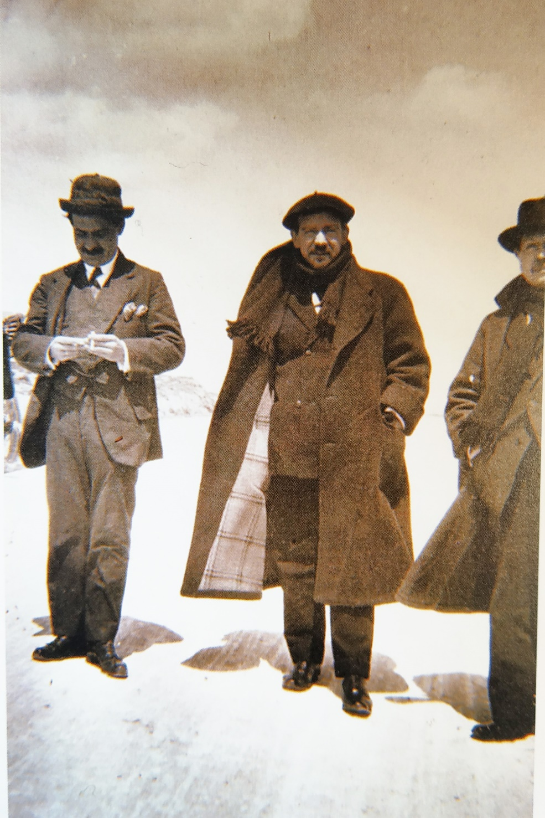
J. Ortega y Gasset, Pio Baroja y Azorín en Albarracín. 1914
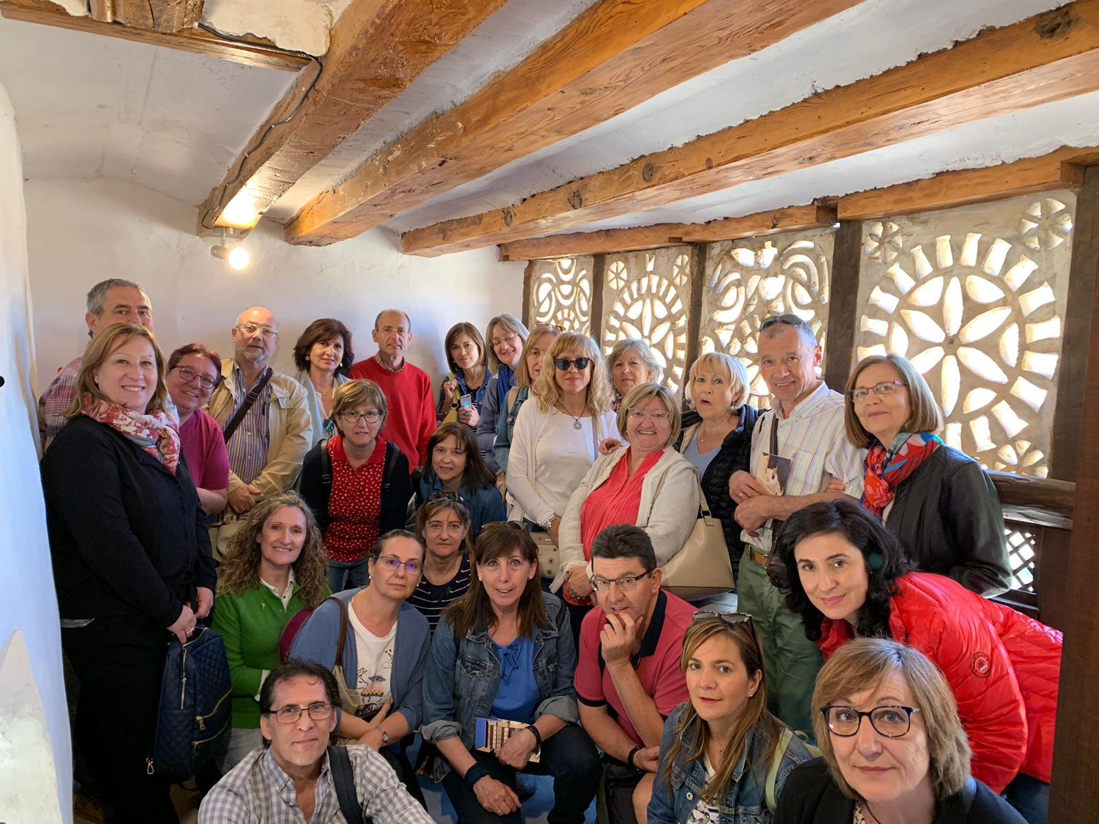
Miembros y amigos del Club de Lectura de la Biblioteca UNED-Teruel en Mirambel.

